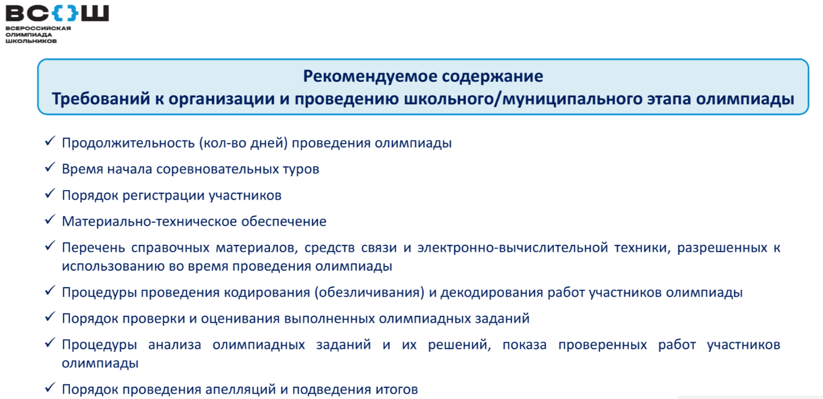

**РАСПИСАНИЕ ПРЕДМЕТНЫХ ОЛИМПИАД шэВСОШ**

|  |  |  |  |  |  |  |  |  |  |  |  |  |  |  |
| --- | --- | --- | --- | --- | --- | --- | --- | --- | --- | --- | --- | --- | --- | --- |
| **дата** | | Предмет | Классы | | Формат | | платформа | | | Макс кол-во баллов | Сроки | | | Продолжи- тельность |
| **13-14 сентября Среда-четверг** | | **ЭКОНОМИКА** | 5-6 | | онлайн | | [vsosh.irro.ru](https://vsosh.irro.ru/) | | | 100 | С 08:00 до 20:00 | | | 90 мин |
| 7-8 | | 100 | 90 мин |
| 9 | | 100 | 120 мин |
| 10-11 | | 100 | 150 мин |
| **15 сентября пятница** | | **ЛИТЕРАТУРА** | 5-6 | | очно | | В Гимназии 47 | | | 40 | Точное время и место будет обозначено накануне | | | 90 мин |
| **16 сентября суббота** | | **ЛИТЕРАТУРА** | 7- 8 | | очно | | 60/70 | 120 мин |
| 9 | | 100 | 200 мин |
| 10 | | 100 | 200 мин |
| 11 | | 100 | 200 мин |
| **18 -19 сентября** понедельник - вторник | **ТЕХНОЛОГИЯ-Культура дома, дизайн и технологии** | | | 5 - 9 | | Онлайн | | [vsosh.irro.ru](https://vsosh.irro.ru/) | 60 | | | С 08:00 до 20:00 | 60 мин | | |
| 10-11 | | 50 | | | 60 мин | | |
| **ТЕХНОЛОГИЯ техника, технологии и техническое творчество** | | | 5-11 | | Онлайн | | [vsosh.irro.ru](https://vsosh.irro.ru/) | 50 | | | С 08:00 до 20:00 | 45 мин | | |
| **ТЕХНОЛОГИЯ - робототехника** | | | 5-6 | | Онлайн | | [vsosh.irro.ru](https://vsosh.irro.ru/) | 15 | | | С 08:00 до 20:00 | 75 мин | | |
| 7-11 | | 20 | | | 70 мин | | |
| **ТЕХНОЛОГИЯ -информационная безопасность** | | | 5-6 | | Онлайн | | [vsosh.irro.ru](https://vsosh.irro.ru/) | 20 | | | С 08:00 до 20:00 | 60 мин | | |
| 7-11 | | 25 | | |
| **20 -21 сентября** среда- четверг | **ИСКУССТВО (МХК)** | | | 5-6 | | Онлайн | | [vsosh.irro.ru](https://vsosh.irro.ru/) | 100 | | | С 08:00 до 20:00 | 90 мин | | |
| 7-8 | | 100 | | | 135 мин | | |
| 9-11 | | 100 | | | 180 мин | | |
| **22 сентября пятница** | **ИСПАНСКИЙ ЯЗЫК** | | | 5-6 | | Онлайн | | [vsosh.irro.ru](https://vsosh.irro.ru/) | 55 | | | С 08:00 до 20:00 | 90 мин | | |
| 7-11 | | 135 мин | | |
| **ИТАЛЬЯНСКИЙ ЯЗЫК** | | | 5-11 | | Онлайн | | [vsosh.irro.ru](https://vsosh.irro.ru/) | 60 | | | С 08:00 до 20:00 | 120 мин | | |
| **КИТАЙСКИЙ ЯЗЫК** | | | 5-6 | | онлайн | | [vsosh.irro.ru](https://vsosh.irro.ru/) | 25 | | | С 08:00 до 20:00 | 45 мин | | |
| 7-8 | | 35 | | | 60 мин | | |
| 9-11 | | 45 | | | 75 мин | | |
| **23 сентября суббота** | **КИТАЙСКИЙ ЯЗЫК** | | | 5-11 | | очно | | В Гимназии 47 | 15 | | | Точное время и место будет обозначено накануне | 15 мин | | |

|  |  |  |  |  |  |  |  |
| --- | --- | --- | --- | --- | --- | --- | --- |
| **дата** | Предмет | Классы | Формат | платформа | Макс кол-во баллов | Сроки | Продолжи-тельность |
| **25-27 сентябрь**  Понедельник -среда | **РУССКИЙ ЯЗЫК** | **4** | онлайн | [vsosh.irro.ru](https://vsosh.irro.ru/) | 100 | С 08:00 до 20:00 | 40 мин |
| **5-6** | 100 мин |
| **7-8** |
| **9** |
| **10-11** |
| **25-27 сентября**  Понедельник - среда | **РУССКИЙ ЯЗЫК** | **7-8** | очно | В Гимназии 47 | 55 | Точное время и место будет обозначено накануне | 60 мин |
| **9** | 40 | 80 мин |
| **10-11** | 50 | 80 мин |
| **28 сентября**  четверг | **ФИЗИКА**  **\***При выполнении заданий олимпиады разрешено использовать непрограммируемый калькулятор | **7-11** | Онлайн | uts.sirius.onlin |  | С 08:00 до 20:00 | 90 мин |
| **29 - 30 сентября**  Пятница-суббота | **ФИЗИЧЕСКАЯ КУЛЬТУРА Юноши/девушки** | **5-6** | онлайн | [vsosh.irro.ru](https://vsosh.irro.ru/) | 23 | С 08:00 до 20:00 | 45 мин |
| **7-8** | 37 |
| **9-11** | 47 |
| **29-30** **сентября**  Пятница-суббота | **ФИЗИЧЕСКАЯ КУЛЬТУРА Юноши/девушки** | **5-11** | очно | В Гимназии 47 | 80 | Точное время и место будет обозначено накануне | Зависит от кол-ва участников |
| **2 октября**  понедельник | **АСТРОНОМИЯ** При выполнении заданий олимпиады разрешено использовать непрограммируемый калькулятор | **5-11** | Онлайн | uts.sirius.onlin |  | С 08:00 до 20:00 | 50 мин |
| **3-4 октября**  Вторник-среда | **ГЕОГРАФИЯ** | **5** | онлайн | [vsosh.irro.ru](https://vsosh.irro.ru/) | 50 | С 08:00 до 20:00 | 45 мин |
| **6** | 40 | 45 мин |
| **7** | 50 | 60 мин |
| **8** | 60 | 60 мин |
| **9** | 80 | 90 мин |
| **10-11** | 50 | 90 мин |
| **5 октября**  Четверг | **ХИМИЯ**  При выполнении заданий олимпиады разрешено использовать: таблицу Менделеева, таблицу растворимости, ряд напряжений и непрограммируемый калькулятор. | **7-11** | Онлайн | uts.sirius.onlin |  | С 08:00 до 20:00 | 120 мин |
| **6-7 октября**  Пятница-суббота | **ФРАНЦУЗСКИЙ ЯЗЫК** | **5-6** | онлайн | [vsosh.irro.ru](https://vsosh.irro.ru/) | 70 | С 08:00 до 20:00 | 60 мин |
| **7-8** | 80 | 100 мин |
| **9-11** | 70 | 100 мин |
| **НЕМЕЦКИЙ ЯЗЫК** | **5-6** | онлайн | [vsosh.irro.ru](https://vsosh.irro.ru/) | 40 | С 08:00 до 20:00 | 40 мин |
| **7-8** | 40 | 50 мин |
| **9-11** | 40 | 35 мин |
| **6-7 октября**  Пятница-суббота | **ФРАНЦУЗСКИЙ ЯЗЫК** | **5-6** | Очно | В Гимназии 47 | 30 | Точное время и место будет обозначено накануне | 40 мин |
| **7-8** | 20 | 60мин |
| **9-11** | 30 | 60 мин |
| **НЕМЕЦКИЙ ЯЗЫК** | **5-6** | Очно | В Гимназии 47 | 40 | Точное время и место будет обозначено накануне | 40 мин |
| **7-8** | 40 | 90 мин |
| **9-11** | 40 | 85 мин |
| **9-11 октября**  Понедельник-среда | **ОБЩЕСТВОЗНАНИЕ** | **6-7** | онлайн | [vsosh.irro.ru](https://vsosh.irro.ru/) | 28 | С 08:00 до 20:00 | 60 мин |
| **8-9** | 39 |
| **10-11** | 39 |
| **12 октября –**  четверг | **БИОЛОГИЯ** При выполнении заданий олимпиады разрешено использовать непрограммируемый калькулятор | 5-6 | Онлайн | uts.sirius.onlin | ------------- | С 08:00 до 20:00 | 60 мин |
| **7-8** | 90 мин |
| **9-11** | 120 мин |
| **13-14 октябрь**  Пятница-суббота | **ОБЖ** | **5-6** | онлайн | [vsosh.irro.ru](https://vsosh.irro.ru/) | 85 | С 08:00 до 20:00 | 60 мин |
| **7-8** | 90 |
| **9** | 88 |
| **10-11** | 92 |
| **14 октябрь**  суббота | **ОБЖ** | **7-8** | Очно | В Гимназии 47 | 15 | Точное время и место будет обозначено накануне | Время указано в задании |
| **9** | 60 |
| **10-11** | 20 |
| **16-18 октября**  Понедельник-среда | **ИСТОРИЯ** | **5-11** | онлайн | [vsosh.irro.ru](https://vsosh.irro.ru/) | 100 | С 08:00 до 20:00 | 90 мин |
| **19 октября**  четверг | **МАТЕМАТИКА** | **4-5** | Онлайн | uts.sirius.onlin | ------ | С 08:00 до 20:00 | 60 мин |
| **6** | 90 мин |
| **20 октября**  пятница | **МАТЕМАТИКА** | **7-8** | Онлайн | uts.sirius.onlin | --------- | С 08:00 до 20:00 | 90 мин |
| **9-11** | 120 мин |
| **23-24 октября**  Понедельник-вторник | **АНГЛИЙСКИЙ ЯЗЫК** | **5-6** | Онлайн | [vsosh.irro.ru](https://vsosh.irro.ru/) | 30 | С 08:00 до 20:00 | 25 мин |
| **7-9** | 30 | 30 мин |
| **9-11** | 30 | 30 мин |
| **23-24 октября**  Понедельник-вторник | **АНГЛИЙСКИЙ ЯЗЫК** | **5-6** | Очно | В Гимназии 47 | 20 | Точное время и место будет обозначено накануне | 20 мин |
| **7-8** | 20 | 50 мин |
| **9-11** | 20 | 50 мин |
| **25-26 сентябрь**  Среда-четверг | **ПРАВО** | **9** | Онлайн | [vsosh.irro.ru](https://vsosh.irro.ru/) | 95 | С 08:00 до 20:00 | 90 мин |
| **10** | 105 | 90 мин |
| **11** | 113 | 95 мин |
| **26 сентябрь**  четверг | **ИНФОРМАТИКА** | **5-6** | Онлайн | uts.sirius.onlin | -------- | С 08:00 до 20:00 | 60 мин |
| **7-8** | 120 мин |
| **9-11** | 120 мин |
| **27-28 сентябрь**  Пятница-суббота | **ЭКОЛОГИЯ** | **7-8** | онлайн | [vsosh.irro.ru](https://vsosh.irro.ru/) | 49 | С 08:00 до 20:00 | 45 мин |
| **9** | 50 | 45 мин |
| **10-11** | 50 | 45 мин |